
Quyền sở hữu lược đồ đi đến cơ sở dữ liệu và lớp truy cập dữ liệu phải hỗ trợ Mô hình miền giao tiếp với dữ liệu cơ bản.

7.4 Chuyển đổi trạng thái thực thể
JPA thay đổi tư duy của nhà phát triển từ các câu lệnh SQL sang chuyển đổi trạng thái thực thể. Một thực thể có thể ở một trong các trạng thái sau:
Tiểu bang | Sự miêu tả
Mới (Tạm thời) | Một thực thể mới được tạo không được ánh xạ tới bất kỳ hàng cơ sở dữ liệu nào được coi là ở trạng thái Mới hoặc Tạm thời. Khi nó được quản lý, Persistence Context sẽ đưa ra một câu lệnh chèn tại thời điểm tuôn ra.
Được quản lý (Liên tục) | Một thực thể liên tục được liên kết với một hàng cơ sở dữ liệu và nó đang được quản lý bởi ngữ cảnh liên tục hiện đang chạy. Thay đổi trạng thái được phát hiện bởi cơ chế kiểm tra bẩn và lan truyền đến cơ sở dữ liệu dưới dạng các câu lệnh cập nhật tại thời điểm tuôn ra.
Tách ra | Sau khi Đóng Ngữ cảnh Liên tục hiện đang chạy, tất cả các thực thể được quản lý trước đó sẽ tách ra. Các thay đổi liên tiếp không còn được theo dõi và sẽ không có đồng bộ hóa cơ sở dữ liệu tự động nào xảy ra.
Gỡ bỏ | Một thực thể bị xóa chỉ được lên lịch để xóa và câu lệnh xóa cơ sở dữ liệu thực tế được thực thi trong quá trình xả ngữ cảnh liên tục.

Bảng 7.1: Các trạng thái thực thể JPA
Persistence Context nắm bắt các thay đổi trạng thái thực thể và trong quá trình flushing, nó dịch chúng thành các câu lệnh SQL. Giao diện JPA EntityManager và Hibernate Session⁵ (bao gồm các phương pháp bổ sung để di chuyển một thực thể từ trạng thái này sang trạng thái khác) là các cổng hướng tới Bối cảnh bền vững cơ bản và chúng xác định tất cả các hoạt động chuyển đổi trạng thái thực thể.
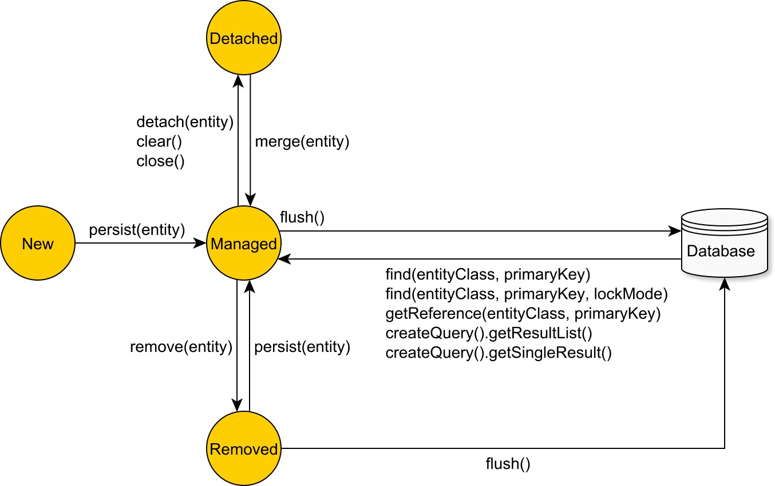

Hình 7.4: Chuyển đổi trạng thái thực thể JPA
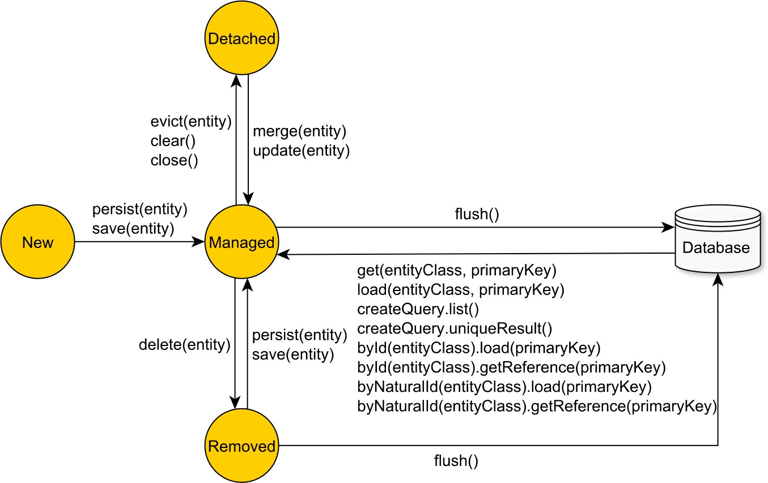
Hình 7.5: Chuyển đổi trạng thái thực thể ngủ đông

7.5 Tối ưu hóa dựa trên ghi
Ngăn chặn SQL injection
Bằng cách quản lý việc tạo câu lệnh SQL, công cụ JPA có thể hỗ trợ giảm thiểu nguy cơ tấn công SQL injection. Càng ít cơ hội thao tác các câu lệnh SQL String, ứng dụng càng có thể nhận được an toàn. Rủi ro không được loại bỏ hoàn toàn vì nhà phát triển ứng dụng vẫn có thể lặp lại việc nối các đoạn SQL hoặc JPQL, vì vậy nên nghiêm ngặt.

Hibernate sử dụng (các) câu lệnh PreparedStatement độc quyền, vì vậy nó không chỉ bảo vệ chống lại SQL injection mà lớp truy cập dữ liệu còn có thể tận dụng tốt hơn bộ nhớ đệm câu lệnh phía máy chủ và phía máy khách.
Báo cáo DML được tạo tự động
Lược đồ cơ sở dữ liệu hệ thống doanh nghiệp phát triển theo thời gian và lớp truy cập dữ liệu cũng phải phản ánh tất cả các sửa đổi này.
Vì nhà cung cấp JPA tự động tạo các câu lệnh chèn và cập nhật, lớp truy cập dữ liệu có thể dễ dàng đáp ứng các sửa đổi cấu trúc bảng cơ sở dữ liệu. Bằng cách cập nhật lược đồ mô hình thực thể, Hibernate có thể tự động điều chỉnh các câu lệnh sửa đổi cho phù hợp.
Điều này cũng áp dụng cho việc thay đổi các loại cột cơ sở dữ liệu. Nếu lược đồ cơ sở dữ liệu cần di chuyển mã bưu chính từ loại cơ sở dữ liệu INT sang VARCHAR(6), lớp truy cập dữ liệu sẽ chỉ cần thay đổi loại thuộc tính Mô hình miền được liên kết từ Số nguyên thành Chuỗi và tất cả các câu lệnh sẽ được cập nhật tự động. Hibernate định nghĩa một hệ thống ánh xạ kiểu JDBC-to-database có khả năng tùy chỉnh cao và nhà phát triển ứng dụng có thể ghi đè lên liên kết kiểu mặc định hoặc thậm chí thêm hỗ trợ cho các loại cơ sở dữ liệu mới (hiện không được Hibernate hỗ trợ).
Quá trình tìm nạp thực thể được quản lý tự động bởi việc triển khai JPA, tự động tạo các câu lệnh chọn lọc của các bảng cơ sở dữ liệu được liên kết. Bằng cách này, JPA cũng có thể giải phóng nhà phát triển ứng dụng khỏi việc duy trì các truy vấn lựa chọn thực thể.
Hibernate cho phép tùy chỉnh tất cả các câu lệnh CRUD, trong trường hợp đó, nhà phát triển ứng dụng chịu trách nhiệm duy trì các câu lệnh DML liên quan.
Mặc dù nó chăm sóc quá trình lựa chọn thực thể, hầu hết các hệ thống doanh nghiệp cần tận dụng các khả năng truy vấn cơ sở dữ liệu cơ bản. Vì lý do này, bất cứ khi nào lược đồ cơ sở dữ liệu thay đổi, tất cả các truy vấn SQL gốc cần được cập nhật thủ công (theo yêu cầu logic nghiệp vụ liên quan của chúng).
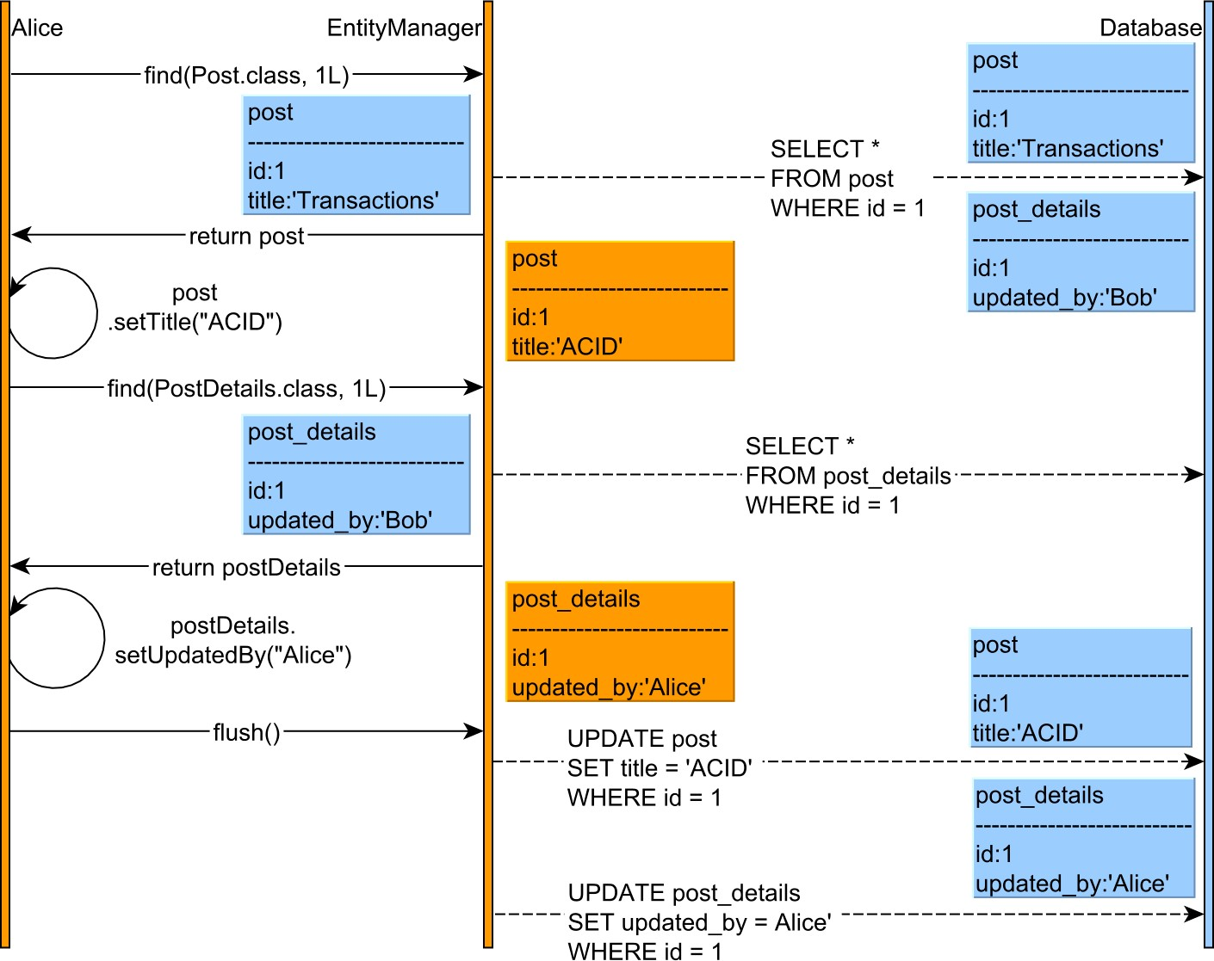
Bộ nhớ cache ghi phía sau
Persistence Context hoạt động như một bộ nhớ đệm ghi phía sau giao dịch, trạng thái thực thể hoãn lại
Xả nước cho đến giây phút cuối cùng có thể.
Hình 7.6: Bối cảnh bền bỉ
Bởi vì mọi sửa đổi câu lệnh DML đều yêu cầu khóa (để ngăn chặn việc ghi bẩn),
Ghi phía sau bộ nhớ cache có thể làm giảm khoảng thời gian mua lại khóa cơ sở dữ liệu, do đó tăng
đồng thời.
Tuy nhiên
Cache
giới thiệu
tính nhất quán
Thách thức
và
Các
Persistence
Ngữ cảnh
yêu cầu tuôn ra trước khi thực hiện bất kỳ truy vấn JPQL hoặc SQL gốc nào, nếu không thì có thể
phá vỡ đảm bảo tính nhất quán đọc-riêng-ghi.
Như được trình bày chi tiết trong các chương sau, Hibernate không tự động tuôn ra đang chờ xử lý
thay đổi khi một truy vấn gốc sắp được thực thi và nhà phát triển ứng dụng
phải hướng dẫn rõ ràng những bảng cơ sở dữ liệu nào cần được đồng bộ hóa.

Phân lô báo cáo minh bạch
Vì tất cả các thay đổi đang được xóa cùng một lúc, Hibernate có thể được hưởng lợi từ việc đưa ra các tuyên bố JDBC. Cập nhật hàng loạt có thể được bật một cách minh bạch, ngay cả sau khi logic truy cập dữ liệu đã được triển khai. Thông thường, việc điều chỉnh hiệu suất bị hoãn lại cho đến khi hệ thống đã chạy trong sản xuất và việc chuyển sang các câu lệnh theo lô không đòi hỏi nỗ lực phát triển đáng kể.

Với chỉ Một cấu hình Ngủ đông có thể chấp hành tất cả Chuẩn bị Báo cáo theo đợt.
Kiểm soát đồng thời cấp ứng dụng
Như đã giải thích trước đây, không có mức cách ly cơ sở dữ liệu nào có thể bảo vệ chống mất các bản cập nhật khi thực hiện một cuộc trò chuyện dài nhiều yêu cầu. JPA hỗ trợ cả khóa lạc quan và bi quan.
Cơ chế khóa lạc quan JPA cho phép ngăn chặn các bản cập nhật bị mất vì nó áp đặt thứ tự sự kiện xảy ra trước khi xảy ra. Tuy nhiên, trong các cuộc hội thoại đa yêu cầu, khóa lạc quan yêu cầu duy trì ảnh chụp nhanh thực thể cũ và JPA có thể thực hiện được thông qua Ngữ cảnh bền bỉ mở rộng hoặc các thực thể tách rời.

Một máy chủ ứng dụng Java EE có thể bảo toàn một Persistence Context nhất định trên một số yêu cầu web, do đó cung cấp các lần đọc lặp lại cấp ứng dụng. Tuy nhiên, chiến lược này không miễn phí vì nhà phát triển ứng dụng phải đảm bảo Persistence Context không bị cồng kềnh với quá nhiều thực thể, ngoài việc tiêu tốn bộ nhớ, nó cũng có thể ảnh hưởng đến hiệu suất của cơ chế kiểm tra bẩn mặc định Hibernate.
Ngay cả khi không sử dụng Java EE, mục tiêu tương tự có thể đạt được bằng cách sử dụng các thực thể tách rời, cung cấp khả năng kiểm soát chi tiết đối với lượng dữ liệu cần được bảo quản từ yêu cầu web này sang yêu cầu web khác. JPA cho phép hợp nhất các thực thể tách rời, được quản lý lại và tự động đồng bộ hóa với hệ thống cơ sở dữ liệu cơ bản.
JPA cũng hỗ trợ trừu tượng hóa truy vấn khóa bi quan, rất hữu ích khi sử dụng các chế độ cách ly giao dịch cấp thấp hơn.

Hibernate có API khóa bi quan gốc, hỗ trợ hết thời gian cho các yêu cầu mua lại khóa hoặc bỏ qua các khóa đã mua.

7.6 Tối ưu hóa dựa trên đọc
Theo tiêu chuẩn SQL, JDBC ResultSet là một biểu diễn dạng bảng của dữ liệu được tìm nạp cơ bản. Mô hình miền đang được xây dựng dưới dạng đồ thị thực thể, lớp truy cập dữ liệu phải chuyển đổi ResultSet phẳng thành cấu trúc phân cấp.
Mặc dù mục tiêu của công cụ ORM là giảm khoảng cách giữa Mô hình miền hướng đối tượng và đối tác quan hệ của nó, nhưng điều rất quan trọng cần nhớ là nguồn dữ liệu không phải là kho lưu trữ trong bộ nhớ và hành vi tìm nạp ảnh hưởng đến hiệu quả truy cập dữ liệu tổng thể.

Cơ sở dữ liệu không thể được trừu tượng hóa ra khỏi bối cảnh này và giả vờ rằng các thực thể có thể được thao tác giống như bất kỳ đối tượng đơn giản nào khác là rất bất lợi cho hiệu suất ứng dụng. Khi nói đến việc đọc dữ liệu, sự không khớp trở kháng thậm chí còn trở nên rõ ràng hơn và vì lý do hiệu suất, bắt buộc phải ghi nhớ các câu lệnh SQL liên quan đến mọi thao tác tìm nạp.
Trong ví dụ sau, bản ghi bài đăng được tìm nạp cùng với tất cả các nhận xét được liên kết của chúng. Sử dụng JDBC, tác vụ này có thể được thực hiện bằng cách sử dụng đoạn mã sau:
doInJDBC(connection -> { try (PreparedStatement statement = connection.chuẩn bịTuyên bố(
"CHỌN * " +
"TỪ bài AS p " +
"THAM GIA post_comment AS PC TRÊN p.id = pc.post_id " +
"Ở ĐÂU" +
" p.id GIỮA ? VÀ? + 1"
)) {
tuyên bố.setInt(1, id); tuyên bố.setInt(2, id);
try (ResultSet resultSet = câu lệnh.executeQuery()) { List<Post> posts = toPosts(resultSet); assertEquals(expectedCount, bài viết.kích thước()); }
} catch (SQLException e) { ném DataAccessException(e) mới);
}
});
Khi tham gia liên kết nhiều-một hoặc một-một, mỗi bản ghi ResultSet tương ứng với một cặp thực thể, vì vậy cả cha mẹ và con đều có thể được giải quyết trong mỗi lần lặp. Đối với mối quan hệ một-nhiều hoặc nhiều-nhiều, do cách thức hoạt động của phép nối SQL, Bộ kết quả chứa bản ghi cha trùng lặp cho mỗi đứa trẻ được liên kết.
Việc xây dựng cấu trúc thực thể phân cấp yêu cầu chuyển đổi ResultSet thủ công và để giải quyết các bản sao, các tham chiếu thực thể mẹ được lưu trữ trong cấu trúc Bản đồ.
List<Post> toPosts(ResultSet resultSet) ném SQLException { Map<Long, Post> postMap = new LinkedHashMap<>(); trong khi (resultSet.next()) {
Long postId = resultSet.getLong(1); Bài đăng = postMap.get (postId); if(post == null) { post = new Post(postId); postMap.put(postId, post); bài đăng.setTitle(resultSet.getString(2)); bài đăng.setVersion(resultSet.getInt(3));
}
Nhận xét PostComment = PostComment mới (); bình luận.setId(resultSet.getLong(4)); bình luận.setReview (resultSet.getString(5)); bình luận.setVersion(resultSet.getInt(6)); bài đăng.addComment (bình luận);
} trả về mới ArrayList<>(postMap.giá trị());
}
JDBC 4.2 PreparedStatement chỉ hỗ trợ các tham số vị trí và thứ tự đầu tiên bắt đầu từ 1. JPA cũng cho phép các tham số được đặt tên, đặc biệt hữu ích khi một tham số cần được tham chiếu nhiều lần, vì vậy ví dụ trước có thể được viết lại như sau:
doInJPA(entityManager -> {
List<Post> posts = entityManager.createQuery(
"chọn p riêng biệt " +
"từ Bài p " +
"Tham gia tìm nạp p.comments " +
"ở đâu " +
" p.id BETWEEN :id VÀ :id + 1", đăng.lớp)
.setParameter("id", id) .getResultList(); assertEquals(expectedCount, bài viết.kích thước());
});
Trong cả hai ví dụ, sự biến đổi quan hệ đối tượng diễn ra một cách ngầm định hoặc rõ ràng. Trong trường hợp sử dụng JDBC, các liên kết phải được giải quyết thủ công, trong khi JPA thực hiện tự động (dựa trên lược đồ thực thể).
Trách nhiệm tìm nạp
Bên cạnh việc ánh xạ các cột cơ sở dữ liệu thành các thuộc tính thực thể, các liên kết thực thể cũng có thể được biểu diễn dưới dạng mối quan hệ đối tượng. Hơn nữa, hành vi tìm nạp có thể được kết nối cứng với chính lược đồ thực thể, đây thường là một điều khủng khiếp nhất để làm.
Việc tìm nạp nhiều liên kết một-nhiều hoặc nhiều-nhiều thậm chí còn khó khăn hơn vì chúng có thể yêu cầu Sản phẩm Cartesian, do đó ảnh hưởng đến hiệu suất. Kiểm soát chính sách tìm nạp lược đồ có dây cứng là cồng kềnh vì nó ngăn chặn việc ghi đè lên một truy xuất háo hức với cơ chế tải lười biếng.

Mỗi trường hợp sử dụng kinh doanh có các yêu cầu truy cập dữ liệu khác nhau và một chính sách không thể dự đoán tất cả các trường hợp sử dụng có thể xảy ra, vì vậy chiến lược tìm nạp phải luôn được thiết lập trên cơ sở truy vấn.
Ưu tiên chiếu cho chế độ xem chỉ đọc
Mặc dù rất thuận tiện để tìm nạp các thực thể cùng với tất cả các mối quan hệ liên quan của chúng, tốt hơn là nên xem xét tác động hiệu suất. Như đã giải thích trước đây, việc tìm nạp quá nhiều dữ liệu là không phù hợp vì nó làm tăng thời gian phản hồi giao dịch.
Trong thực tế, không phải tất cả các trường hợp sử dụng đều yêu cầu các thực thể tải và không phải tất cả các thao tác đọc đều cần được phục vụ bởi cùng một cơ chế tìm nạp. Đôi khi phép chiếu tùy chỉnh (chỉ chọn một vài cột từ một thực thể) phù hợp hơn nhiều và logic truy cập dữ liệu thậm chí có thể tận dụng các cấu trúc SQL dành riêng cho cơ sở dữ liệu có thể không được hỗ trợ bởi trừu tượng truy vấn JPA.

Theo nguyên tắc thông thường, tìm nạp các thực thể phù hợp khi giao dịch logic yêu cầu sửa đổi chúng, ngay cả khi điều đó chỉ xảy ra trong một yêu cầu web liên tiếp. Với suy nghĩ này, sẽ dễ dàng hơn nhiều để suy luận về cơ chế tìm nạp nào để sử dụng cho một trường hợp sử dụng logic kinh doanh nhất định.
Bộ nhớ cache cấp hai
Nếu Persistence Context hoạt động như một bộ nhớ đệm ghi phía sau giao dịch, tuổi thọ của nó sẽ bị ràng buộc với vòng đời của một giao dịch logic. Vì lý do này, Persistence Context còn được gọi là bộ đệm cấp đầu tiên và do đó nó không thể được chia sẻ bởi nhiều giao dịch đồng thời.
Mặt khác, bộ đệm cấp hai được liên kết với EntityManagerFactory và tất cả các Persistence Contexts đều có quyền truy cập vào nó. Bộ đệm ẩn cấp hai có thể lưu trữ các thực thể cũng như các liên kết thực thể (mối quan hệ một-nhiều và nhiều-nhiều) và thậm chí cả kết quả truy vấn thực thể. Vì JPA không bắt buộc, mỗi nhà cung cấp có một cách tiếp cận khác nhau để lưu vào bộ nhớ đệm (trái ngược với EclipseLink, theo mặc định, Hibernate vô hiệu hóa bộ nhớ cache cấp hai).
Thông thường, bộ nhớ đệm là sự đánh đổi giữa tính nhất quán và hiệu suất. Vì bộ nhớ cache trở thành một nguồn sự thật khác, sự không nhất quán có thể xảy ra và chúng chỉ có thể được ngăn chặn khi tất cả các sửa đổi cơ sở dữ liệu xảy ra thông qua một EntityManagerFactory duy nhất hoặc giải pháp bộ nhớ đệm phân tán được đồng bộ hóa. Trong thực tế, điều này là không thực tế vì ứng dụng có thể được nhóm trên nhiều nút (mỗi nút có EntityManagerFactory riêng) và cơ sở dữ liệu có thể được truy cập bởi nhiều ứng dụng.

Mặc dù bộ đệm cấp hai có thể giảm thiểu các vấn đề về hiệu suất tìm nạp thực thể, nhưng nó yêu cầu triển khai bộ nhớ đệm phân tán, điều này có thể không tránh được các hình phạt mạng.

7.7 Tổng kết
Kết nối hai công nghệ có tính đặc thù cao luôn là một vấn đề khó giải quyết. Khi hệ thống doanh nghiệp được xây dựng trên ngôn ngữ hướng đối tượng, sự không phù hợp trở nên kháng quan hệ đối tượng trở nên không thể tránh khỏi. Mô hình ORM nhằm mục đích thu hẹp khoảng cách này mặc dù nó không thể hoàn toàn trừu tượng hóa nó.
Cuối cùng, tất cả các giao tiếp chảy qua JDBC và mọi việc thực thi đều xảy ra trong chính công cụ cơ sở dữ liệu. Một ứng dụng doanh nghiệp hiệu suất cao phải cộng hưởng với hệ thống cơ sở dữ liệu cơ bản và công cụ ORM không được phá vỡ mối quan hệ này.
Cũng giống như vấn đề mà nó cố gắng giải quyết, Hibernate là một framework rất phức tạp với nhiều sự tinh tế đòi hỏi kiến thức thấu đáo về cả hệ thống cơ sở dữ liệu, JDBC và chính framework. Chương này chỉ là một bản tóm tắt, có nghĩa là trình bày JPA và Hibernate vào một quan điểm khác để chuẩn bị cho người đọc ánh xạ quan hệ đối tượng hiệu suất cao. Không cần phải lo lắng nếu một số chủ đề không hoàn toàn rõ ràng vì các chương sắp tới phân tích tất cả các khái niệm này chi tiết hơn.

8. Quản lý và giám sát kết nối
Như đã giải thích trước đây trong chương Quản lý kết nối JDBC, vì lý do hiệu suất, các kết nối cơ sở dữ liệu tốt hơn nên được sử dụng lại. Bởi vì các nhà cung cấp JPA tạo ra các câu lệnh SQL thay mặt cho người dùng, điều rất quan trọng là phải theo dõi quá trình này và thừa nhận kết quả của nó. Chương này giải thích cơ chế nhà cung cấp kết nối Hibernate và các cách để giám sát việc thực thi câu lệnh.

8.1 Quản lý kết nối JPA
Giống như toàn bộ bộ Java EE, đặc tả JPA 1.0 gắn liền với các máy chủ ứng dụng doanh nghiệp. Trong một container Java EE, tất cả các kết nối cơ sở dữ liệu được quản lý bởi máy chủ ứng dụng cung cấp khả năng tổng hợp, giám sát và JTA kết nối.
Sau khi được cấu hình, Java EE DataSource có thể được định vị thông qua JNDI. Trong tệp cấu hình persistence.xml, nhà phát triển ứng dụng phải cung cấp tên JNDI của JTA hoặc RESOURCE_LOCAL DataSource được liên kết. Thuộc tính loại giao dịch cũng phải khớp với khả năng giao dịch của nguồn dữ liệu.
<persistence-unit name = "persistenceUnit" transaction-type = "JTA">
<provider>org.hibernate.jpa.HibernatePersistenceProvider</provider>

<jta-data-source>java:global/jdbc/flexypool</jta-data-source> </persistence-unit>
Một giao dịch RESOURCE_LOCAL phải sử dụng nguồn dữ liệu không phải jta-data-sourceDataSource.
<persistence-unit name = "persistenceUnit" transaction-type = "RESOURCE_LOCAL">
<provider>org.hibernate.jpa.HibernatePersistenceProvider</provider>

<non-jta-data-source>java:/comp/env/jdbc/hsqldb</non-jta-data-source> </persistence-unit>
Mặc dù đối với ứng dụng Java EE, hoàn toàn ổn khi dựa vào máy chủ ứng dụng để cung cấp tham chiếu DataSource đầy đủ tính năng, các ứng dụng độc lập thường được cấu hình bằng cách sử dụng dependency injection thay vì JNDI.
Từ góc độ triển khai JPG, DataSource có thể được cấu hình bên ngoài hoặc bởi chính nhà cung cấp JPA. Thông thường, cấu hình Nguồn dữ liệu bên ngoài vẫn là giải pháp thay thế ưu tiên vì nó mang lại sự linh hoạt hơn trong việc trang trí cơ chế cung cấp kết nối (ví dụ: ghi nhật ký, giám sát).
Các nhà cung cấp JPA có thể tìm nạp kết nối thông qua Trình điều khiển JDBC cơ bản vì JPA 2.0 đã chuẩn hóa các thuộc tính cấu hình kết nối cơ sở dữ liệu:

Bảng 8.1: Thuộc tính kết nối JPA
Tài sản | Sự miêu tả
javax.persistence.jdbc.driver | Tên lớp đầy đủ của trình điều khiển (ví dụ: org.hsqldb.jdbc.JDBCDriver )
javax.persistence.jdbc.url | URL trình điều khiển (ví dụ: jdbc:hsqldb:mem:test )
javax.persistence.jdbc.user | Tên người dùng cơ sở dữ liệu
javax.persistence.jdbc.password | Mật khẩu người dùng cơ sở dữ liệu
Thật không may, chỉ riêng các thuộc tính này là không đủ vì hầu hết các ứng dụng doanh nghiệp đều cần khả năng tổng hợp và giám sát kết nối. Vì lý do này, quản lý kết nối JPA vẫn là một chủ đề triển khai cụ thể và các phần sắp tới đi sâu vào cơ chế nhà cung cấp kết nối được sử dụng bởi Hibernate.

8.2 Nhà cung cấp kết nối ngủ đông
Hibernate cần phải hoạt động cả trong Java EE và môi trường độc lập, và cấu hình kết nối cơ sở dữ liệu có thể được thực hiện khai báo hoặc lập trình. Để phù hợp với các kết nối Trình điều khiển JDBC cũng như các cấu hình RESOURCE_LOCAL và JTA DataSource, Hibernate xác định sự trừu tượng hóa nhà máy kết nối của riêng nó, được thể hiện bằng giao diện org.hibernate.engine.jdbc.connections.spi.ConnectionProvider:
giao diện công cộng ConnectionProvider mở rộng dịch vụ, Wrapped { public Connection getConnection() ném SQLException; khoảng trống công cộng closeConnection (Kết nối kết nối) ném SQLException;
hỗ trợ boolean công khaiAggressiveRelease();
}
Vì nhà cung cấp kết nối có thể ảnh hưởng đến thời gian phản hồi giao dịch, mỗi nhà cung cấp được phân tích từ góc độ hệ thống OLTP hiệu suất cao.

8.2.1 Trình điều khiểnManagerConnectionProvider
Hibernate chọn nhà cung cấp này khi được cung cấp các thuộc tính kết nối JPA 2.0 nói trên hoặc đối tác cấu hình dành riêng cho Hibernate:
- hibernate.connection.driver_class
- hibernate.connection.url
- hibernate.connection.username • hibernate.connection.password.

Mặc dù nó tìm nạp các kết nối cơ sở dữ liệu thông qua DriverManager cơ bản, nhà cung cấp này cố gắng tránh chi phí mua lại kết nối bằng cách sử dụng triển khai gộp tầm thường. Tài liệu ngủ đông không khuyên bạn nên sử dụng DriverManagerConnectionProvider trong thiết lập sản xuất.

8.2.2 C3P0ConnectionProvider
C3p0 là một giải pháp tổng hợp kết nối trưởng thành đã được chứng minh trong nhiều môi trường sản xuất và sử dụng các thuộc tính kết nối JDBC cơ bản, Hibernate có thể thay thế nhóm kết nối tích hợp bằng Nguồn dữ liệu c3p0. Để kích hoạt nhà cung cấp này, nhà phát triển ứng dụng phải cung cấp ít nhất một thuộc tính cấu hình bắt đầu bằng tiền tố hibernate.c3p0:
<tên thuộc tính ="hibernate.c3p0.max_size" value="5"/>
C3p0 (phát hành năm 2001) và Apache DBCP (phát hành năm 2002) là các giải pháp tổng hợp kết nối Java độc lập lâu đời nhất và được triển khai nhiều nhất. Sau đó vào năm 2010, BoneCP nổi lên như một giải pháp thay thế hiệu suất cao cho c3p0 và Apache DBCP.
Ngày nay, trang BoneCP GitHub cho biết nó đã bị phản đối để ủng hộ HikariCP.
Khi viết, các nhóm kết nối Java hấp dẫn nhất là HikariCP, Vibur DBCP và Apache DBCP2. HikariCP và Vibur DBCP cung cấp các nhà cung cấp kết nối Hibernate tích hợp sẵn.

8.2.3 HikariCPConnectionNhà cung cấp
Ngủ đông 5 Hỗ trợ HikariCP (một của Các Fastest Kết nối hồ bơi) Via Các Phụ thuộc sau:
<dependency> <groupId>org.hibernate</groupId> <artifactId>hibernate-hikaricp</artifactId>
<version>${hibernate.version}</version>

</phụ thuộc>
Bằng cách chỉ định thuộc tính hibernate.connection.provider_class, nhà phát triển ứng dụng có thể ghi đè cơ chế nhà cung cấp kết nối mặc định:
<tên thuộc tính ="hibernate.connection.provider_class" value="org.hibernate.hikaricp.internal.HikariCPConnectionProvider"/>
Không giống như DriverManagerConnectionProvider hoặc C3P0ConnectionProvider, HikariCP yêu cầu các thuộc tính cấu hình cụ thể:
Tài sản | Sự miêu tả
hibernate.hikari.dataSourceClassName | Tên lớp đầy đủ của tài xế
hibernate.hikari.dataSource.url | Url trình điều khiển
hibernate.hikari.dataSource.user | Tên người dùng cơ sở dữ liệu
hibernate.hikari.dataSource.password | Mật khẩu người dùng cơ sở dữ liệu
hibernate.hikari.maximumPoolSize | Kích thước hồ bơi tối đa

Bảng 8.2: Thuộc tính kết nối HikariCP

8.2.4 DatasourceConnectionProvider
Nhà cung cấp này được chọn khi tệp cấu hình JPA xác định nguồn dữ liệu không phải jta hoặc phần tử nguồn dữ liệu jta hoặc khi cung cấp thuộc tính cấu hình hibernate.connection.datasource.

Không giống như các nhà cung cấp khác, nhà cung cấp này tương thích với các giao dịch JTA, bắt buộc trong Java EE.
Spring làm việc với cả trình quản lý giao dịch JTA độc lập (ví dụ: Bitronix hoặc Atomikos) và Java EE DataSource (s), và bởi vì nó cung cấp khả năng kiểm soát tốt nhất đối với cấu hình DataSource thực tế, DatasourceConnectionProvider là lựa chọn ưu tiên (ngay cả đối với HikariCP).

8.2.5 Chế độ phát hành kết nối
Hibernate trì hoãn việc mua lại kết nối cơ sở dữ liệu cho đến khi giao dịch hiện tại phải thực hiện câu lệnh SQL đầu tiên của nó (được kích hoạt bởi thao tác đọc hoặc ghi). Tối ưu hóa này cho phép Hibernate giảm khoảng thời gian giao dịch vật lý, do đó tăng cơ hội nhận được kết nối từ nhóm.
Chiến lược giải phóng kết nối được kiểm soát thông qua thuộc tính hibernate.connection.release_mode có thể lấy các giá trị sau:

Bảng 8.3: Các chế độ phát hành kết nối
Giá trị | Sự miêu tả
after_transaction | Sau khi có được, kết nối cơ sở dữ liệu chỉ được phát hành sau khi giao dịch hiện tại cam kết hoặc quay trở lại.
after_statement | Kết nối được phát hành sau mỗi lần thực thi câu lệnh và được mua lại trước khi chạy câu lệnh tiếp theo. Mặc dù không được yêu cầu bởi thông số kỹ thuật của JDBC hoặc JTA, chiến lược này nhằm ngăn chặn các máy chủ ứng dụng phát hiện nhầm rò rỉ kết nối giữa các lệnh gọi EJB (Enterprise Java Beans) liên tiếp
xe ô tô | Đây là giá trị mặc định và đối với các giao dịch RESOURCE_LOCAL, nó sử dụng chế độ after_transaction, trong khi đối với các giao dịch JTA, nó rơi trở lại after_statement.
Đối với các giao dịch JTA, chế độ mặc định có thể quá nghiêm ngặt vì không phải tất cả các máy chủ ứng dụng Java EE đều thể hiện cùng một hành vi để quản lý tài nguyên giao dịch. Bằng cách này, điều quan trọng là phải kiểm tra xem các kết nối cơ sở dữ liệu có thể được đóng bên ngoài thành phần EJB đã kích hoạt sự kiện mua lại kết nối hay không. Các hệ thống doanh nghiệp dựa trên Spring không sử dụng Enterprise Java Beans và ngay cả khi sử dụng trình quản lý giao dịch JTA độc lập, chế độ phát hành kết nối after_transaction có thể vẫn ổn.
Bằng cách nào đó, trực quan là chế độ after_statement phải chịu một số hình phạt hiệu suất liên quan đến các chu kỳ kết nối mua / phát hành thường xuyên. Vì lý do này, thử nghiệm sau đây đo lường chi phí thu nhận kết nối khi sử dụng Bitronix trong bối cảnh ứng dụng Spring. Mỗi giao dịch thực hiện cùng một câu lệnh (tìm nạp dấu thời gian hiện tại) cho một số lần nhất định (được biểu thị trên trục x). Trục y ghi lại thời gian phản hồi giao dịch được ghi lại cho cả chế độ phát hành kết nối after_statement và after_transaction.
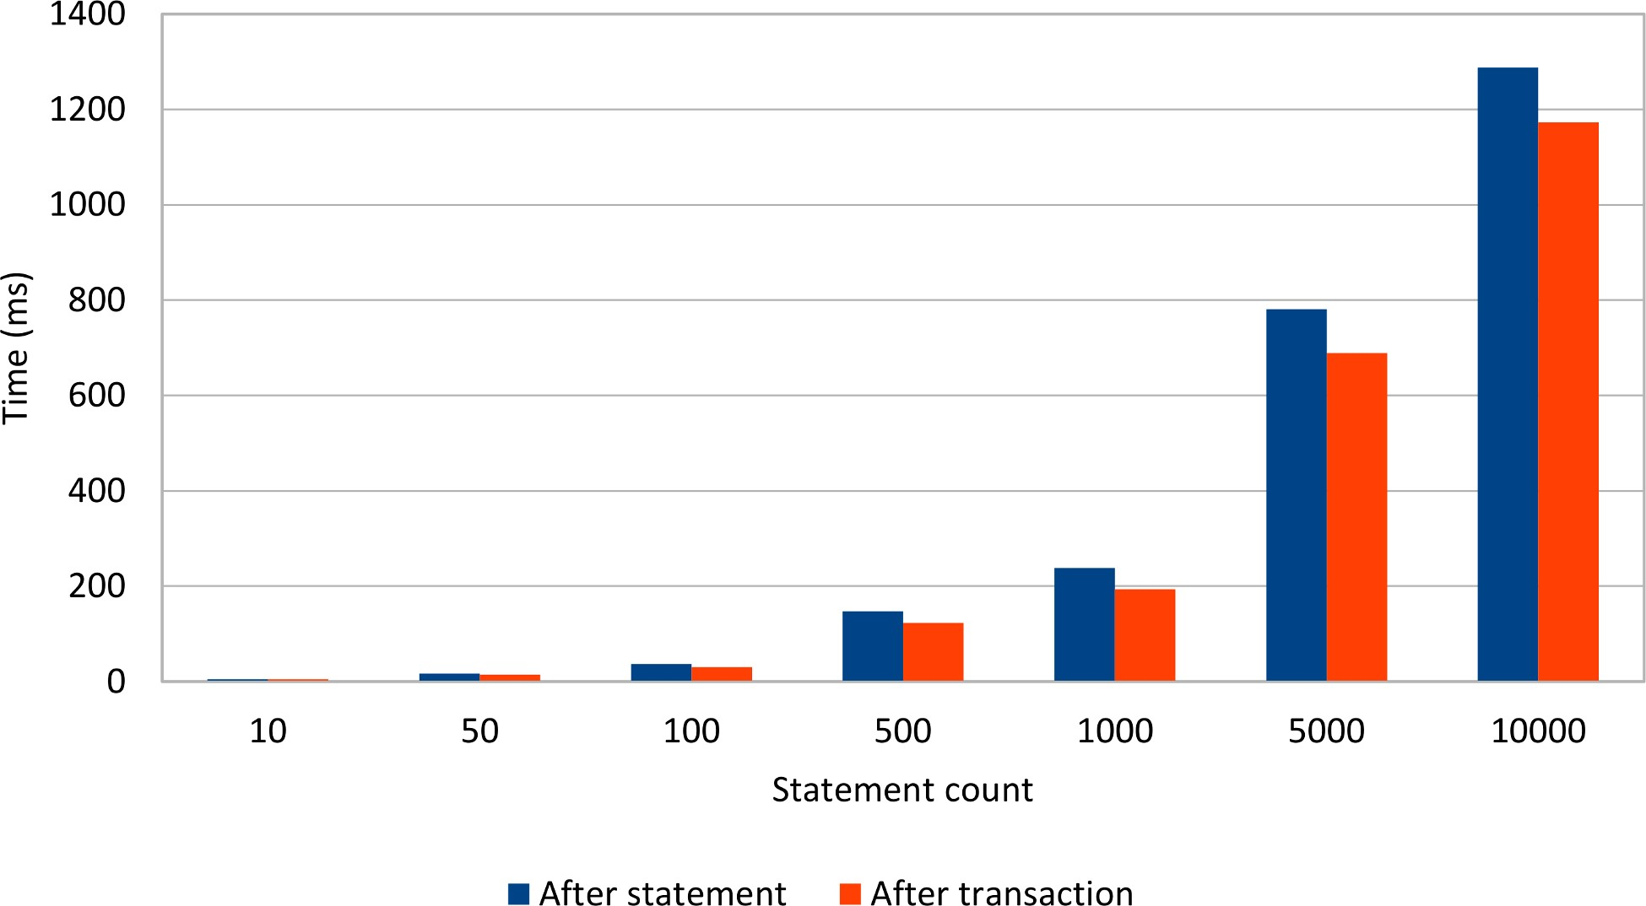

Hình 8.1: Chế độ giải phóng kết nối
Giao dịch thực hiện càng nhiều câu lệnh, hình phạt của việc lấy lại kết nối cơ sở dữ liệu liên quan từ nhóm kết nối cơ bản càng lớn. Để hình dung rõ hơn chi phí mua lại kết nối, thử nghiệm chạy tới 10.000 câu lệnh, ngay cả khi con số này có thể quá cao đối với giao dịch OLTP điển hình.
Lý tưởng nhất, các giao dịch cơ sở dữ liệu nên càng ngắn càng tốt và số lượng báo cáo cũng không nên quá cao. Yêu cầu này xuất phát từ thực tế là số lượng kết nối gộp bị hạn chế và khóa được phát hành tốt hơn sớm hơn sau này.

Chế độ phát hành kết nối after_transaction hiệu quả hơn chiến lược after_statement JTA mặc định và do đó nên sử dụng nếu logic quản lý tài nguyên giao dịch JTA không can thiệp vào chiến lược giải phóng kết nối này.

8.3 Giám sát kết nối
Như đã kết luận trước đây, sử dụng DataSource được cấu hình bên ngoài được ưu tiên vì DataSource thực tế có thể được trang trí với khả năng tổng hợp, giám sát và ghi nhật ký kết nối. Bởi vì đó cũng chính xác là cách FlexyPool hoạt động, sơ đồ sau đây nắm bắt cơ chế proxy DataSource:
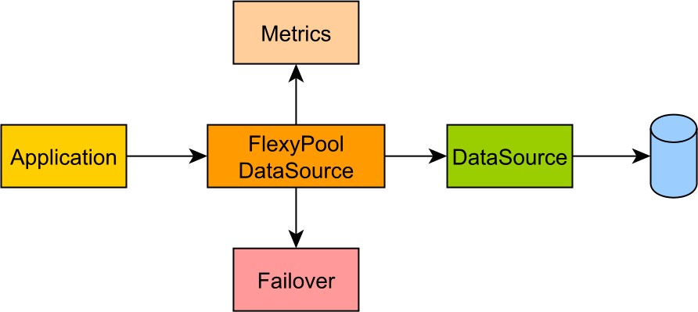

Hình 8.2: Kiến trúc FlexyPool
Thay vì lấy phiên bản DataSource thực tế, lớp truy cập dữ liệu sẽ nhận được tham chiếu proxy. Proxy chặn việc thu thập kết nối và phát hành các yêu cầu, và bằng cách này, nó có thể giám sát việc sử dụng nó.
Khi sử dụng Spring, việc thiết lập FlexyPool khá dễ dàng vì ứng dụng có toàn quyền kiểm soát cấu hình DataSource.
Trong Java EE, các kết nối cơ sở dữ liệu phải luôn được tìm nạp từ DataSource được quản lý và một cách đơn giản để tích hợp FlexyPool là mở rộng DataSourceConnectionProviderImpl mặc định và thay thế DataSource gốc bằng FlexyPoolDataSource.
Vì lý do này, FlexyPool đi kèm với nhà cung cấp kết nối Hibernate sau:
lớp công cộng FlexyPoolHibernateConnectionProvider mở rộng DatasourceConnectionProviderImpl { private transient FlexyPoolDataSource<DataSource> flexyPoolDataSource;
@Override cấu hình khoảng trống công khai (Đạo cụ bản đồ) { siêu.cấu hình (đạo cụ); flexyPoolDataSource = mới FlexyPoolDataSource<>(getDataSource());
}
@Override public Connection getConnection() ném SQLException { return flexyPoolDataSource.getConnection();
}
@Override public boolean isUnwrappableAs(Class unwrapType) { return super.isUnwrappableAs(unwrapType) || getClass().isAssignableFrom(unwrapType);
}
@Override public void stop() { flexyPoolDataSource.dừng (); Siêu.dừng ();
}
}
Để sử dụng FlexyPoolHibernateConnectionProvider, ứng dụng phải cấu hình thuộc tính hibernate.connection.provider_class:
<tên thuộc tính ="hibernate.connection.provider_class"
value = "com.vladmihalcea.flexypool.adaptor.FlexyPoolHibernateConnectionProvider"
/>

8.3.1 Thống kê ngủ đông
Hibernate có một bộ thu thập thống kê tích hợp thu thập các thông báo liên quan đến kết nối cơ sở dữ liệu, giao dịch Phiên và thậm chí cả việc sử dụng bộ nhớ đệm cấp hai. Giao diện StatisticsImplementor xác định hợp đồng để chặn các sự kiện nội bộ Hibernate khác nhau:
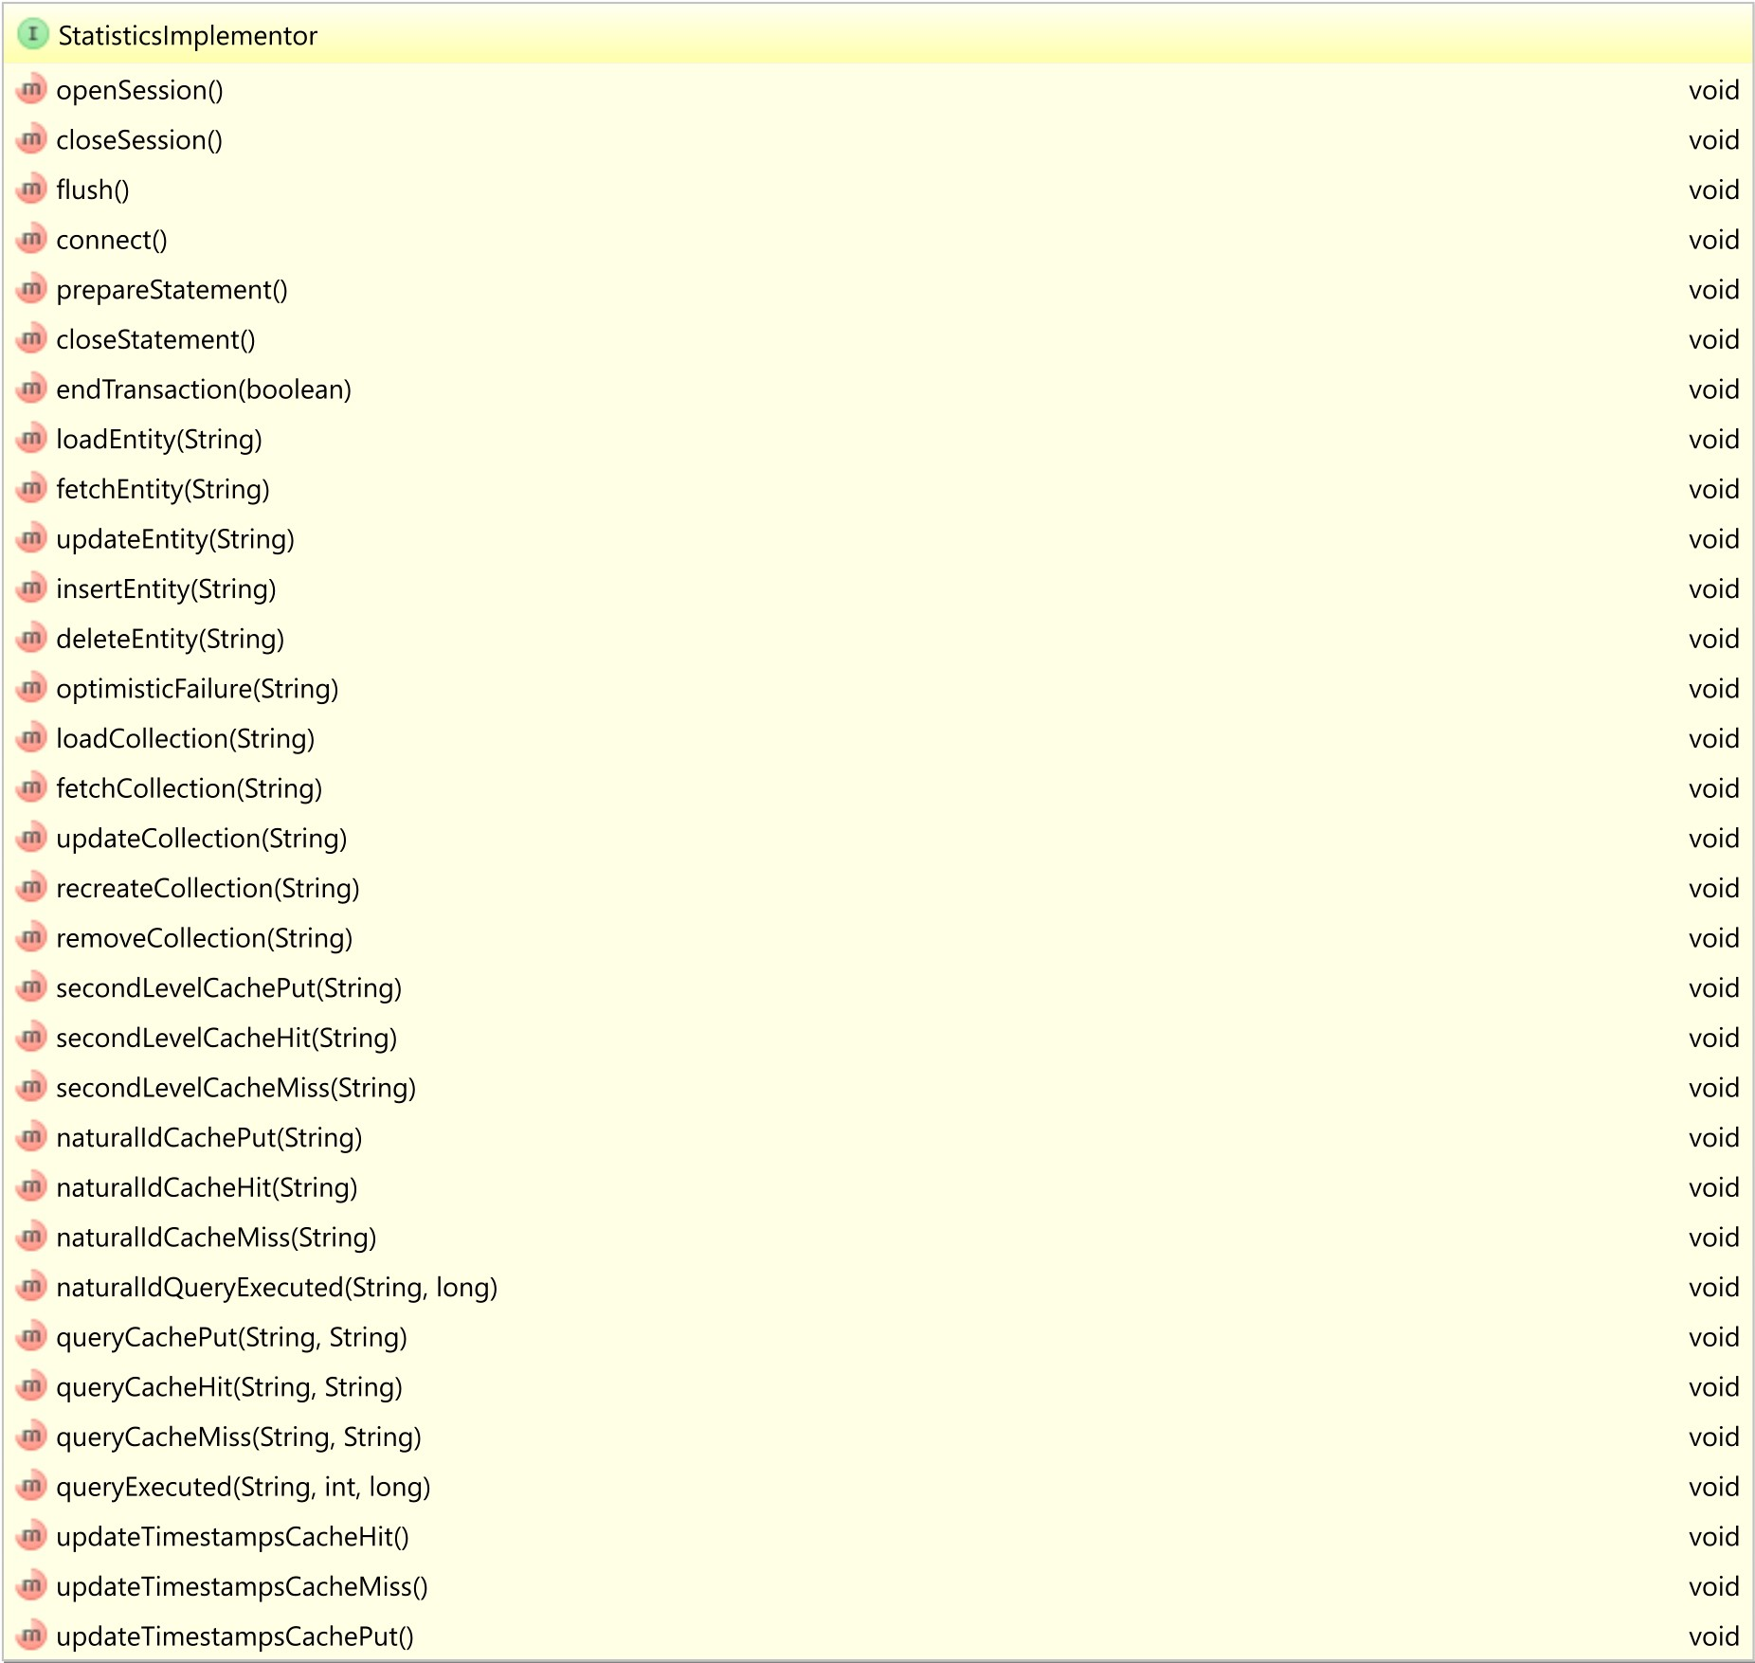

Hình 8.3: Hibernate StatisticsGiao diện Implementor
Có rất nhiều số liệu mà Hibernate có thể thu thập thay mặt người dùng, nhưng vì lý do hiệu suất, cơ chế thống kê bị tắt theo mặc định.
Để kích hoạt cơ chế thu thập số liệu thống kê, thuộc tính sau phải được cấu hình trước:
<tên thuộc tính ="hibernate.generate_statistics" value="true"/>
Khi số liệu thống kê đang được thu thập, để in chúng vào nhật ký ứng dụng hiện tại, cấu hình bộ ghi sau phải được thiết lập:
<logger name="org.hibernate.engine.internal.StatisticalLoggingSessionEventListener" level = "info" />
Với hai cài đặt này, bất cứ khi nào phiên ngủ đông (ngữ cảnh liên tục) kết thúc, báo cáo sau được hiển thị trong Nhật ký hiện đang chạy.
37125102 nano giây dành để có được 10000 kết nối JDBC;
25521714 nano giây dành để giải phóng 10000 kết nối JDBC; 95242323 nano giây dành để chuẩn bị 10000 báo cáo JDBC;
923615040 nano giây dành cho việc thực hiện 10000 câu lệnh JDBC;
Bộ thu thập thống kê mặc định chỉ đếm số lần một phương thức gọi lại nhất định được gọi và nếu điều đó không thỏa đáng, nhà phát triển ứng dụng có thể cung cấp triển khai StatisticsImplementor tùy chỉnh của riêng mình.
Chỉ số Dropwizard
Trong một hệ thống giao dịch thông lượng cao, lượng dữ liệu số liệu cần được ghi lại có thể quá nhiều, vì vậy việc lưu trữ tất cả các giá trị này vào bộ nhớ là không thực tế.
Để giảm dấu chân bộ nhớ, Dropwizard Metricsª project sử dụng các chiến lược b lấy mẫu ^{hồ chứa} khác nhau, sử dụng bộ lấy mẫu kích thước cố định hoặc cửa sổ lấy mẫu dựa trên thời gian.
Nó không chỉ hỗ trợ rất nhiều số liệu (ví dụ: bộ hẹn giờ, biểu đồ, đồng hồ đo), mà Dropwizard Metrics còn có thể sử dụng nhiều kênh báo cáo (ví dụ: SLF4J, JMX, Ganglia, Graphite).

Vì tất cả những lý do này, tốt hơn là sử dụng một khung trưởng thành như Dropwizard Metrics thay vì xây dựng một triển khai tùy chỉnh từ đầu.
^{một}https://github.com/dropwizard/metrics
^{B}https://en.wikipedia.org/wiki/Reservoir_sampling
8.3.1.1 Tùy chỉnh số liệu thống kê
Mặc dù các số liệu tích hợp khá nhiều thông tin, Hibernate không giới hạn ở cơ chế thu thập thống kê mặc định có thể được tùy chỉnh hoàn toàn.
Trong ví dụ sắp tới, công cụ thu thập số liệu thống kê cũng cung cấp các số liệu sau:
- phân phối thời gian giao dịch vật lý (khoảng thời gian giữa thời điểm kết nối được mua lần đầu tiên và khi nó được phát hành)
- Biểu đồ tần suất về số lượng yêu cầu mua lại kết nối trong suốt vòng đời của bất kỳ giao dịch nhất định nào (do chế độ phát hành after_statement).
Lớp StatisticsReport cung cấp các tính năng lưu trữ số liệu và tạo báo cáo trên Dropwizard Metrics:
public class StatisticsReport { private final Logger LOGGER = LoggerFactory.getLogger (getClass ()); riêng MetricRegistry metricRegistry = MetricRegistry mới ();
riêng tư Histogram connectionCountHistogram = metricRegistry.
histogram("connectionCountHistogram");
private Timer transactionTimer = metricRegistry. hẹn giờ ("transactionTimer");
riêng tư Slf4jReporter logReporter = Slf4jReporter
.forRegistry(metricRegistry)
.đầu ra (LOGGER) .xây dựng ();
public void transactionTime(long nanos) {transactionTimer.cập nhật (nanos, TimeUnit.NANO GIÂY);
}
public void connectionsCount(long count) {connectionCountHistogram.cập nhật (đếm);
}
public void generate() { logReporter.báo cáo();
}
}

http://docs.oracle.com/javaee/7/api/javax/persistence/EntityManager.html#persist-java.lang.Object⁵https://docs.jboss.org/hibernate/orm/current/javadocs/org/hibernate/Session.html
http://www.mchange.com/projects/c3p0/
https://commons.apache.org/proper/commons-dbcp/
https://github.com/wwadge/bonecp
https://github.com/brettwooldridge/HikariCP
https://github.com/vibur/vibur-dbcp
https://github.com/brettwooldridge/HikariCP
http://lists.jboss.org/pipermail/hibernate-dev/2006-December/000903.html
https://github.com/vladmihalcea/flexy-pool

